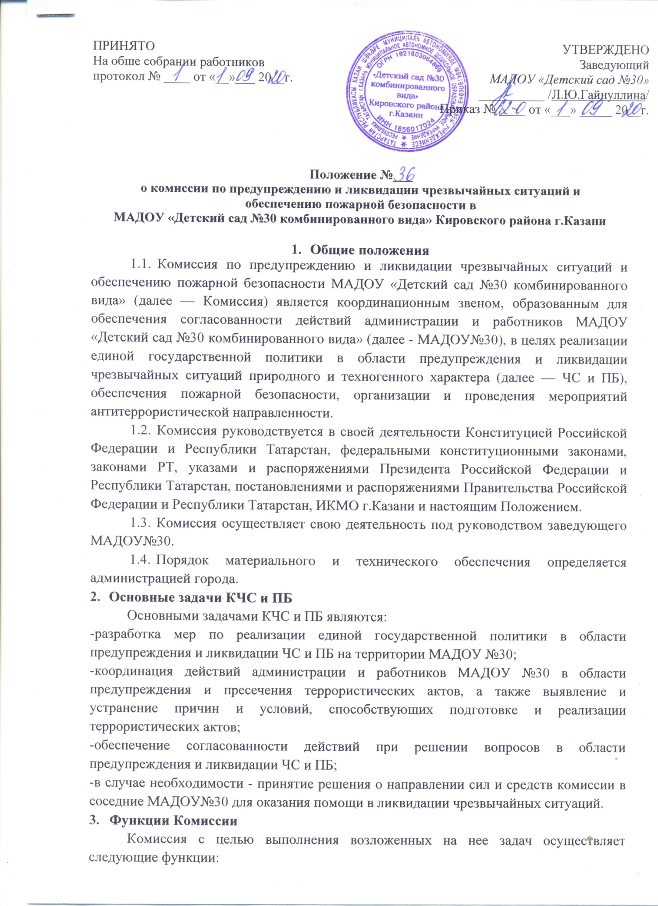
- рассматривает в пределах своей компетенции вопросы в области предупреждения и ликвидации ЧС и ПБ в МАДОУ№30;
- вносит предложения по вопросам предупреждения и ликвидации ЧС и ПБ в МАДОУ№30 на рассмотрение заведующего;
-рассматривает прогнозы чрезвычайных ситуаций на территории МАДОУ.№30, организует разработку и реализацию мер. направленных на предупреждение и ликвидацию ЧС и ПБ;
- участвует в разработке целевых и научно-технических программ в области предупреждения и ликвидации ЧС и ПБ, готовит предложения по их реализации;
- руководит ликвидацией чрезвычайных ситуаций на территории МАДОУ №30.
- Основные права Комиссии
Комиссия в пределах своей компетенции имеет право:
- запрашивать у надзорных органов необходимые материалы и информацию;
- создавать рабочие группы из числа основных работников МАДОУ №30 по направлениям деятельности комиссии, определять полномочия и порядок работы этих групп.
- Состав Комиссии
Состав комиссии утверждается приказом заведующим МАДОУ №30.
Вышестоящим органом Комиссии является отдел по делам ГО и ЧС Республики Татарстан.
- Порядок работы Комиссии
Комиссия осуществляет свою деятельность в соответствии с планом, принимаемым на заседании Комиссии и утверждаемым ее председателем.
Заседания проводятся по мере необходимости, но не реже одного раза в квартал.
Подготовка материалов к заседанию комиссии осуществляется членами, в ведении которых находятся вопросы повестки дня.
Материалы должны быть представлены секретарю не позднее 3 дней до проведения заседания.
Заседания проводит председатель или по его поручению один из его заместителей.
Члены Комиссии принимают участие в ее заседаниях без права замены. В случае отсутствия члена на заседании он имеет право представить свое мнение по рассматриваемым вопросам в письменной форме.
Решения принимаются простым большинством голосов присутствующих на заседании членов Комиссии. В случае равенства голосов решающим является голос председателя Комиссии.
Решения оформляются протоколом, которые подписываются председателем Комиссии или его заместителем, председательствующим на заседании, а при необходимости — в виде проектов распоряжений и постановлений главы администрации района.
Оповещение членов Комиссии при возникновении аварий, катастроф или стихийных бедствий осуществляется по решению председателя Комиссии (его заместителей) через дежурно-диспетчерскую службу района по специально разработанным схемам.
- Режимы функционирования Комиссии
  - Порядок функционирования вводится ее председателем и осуществляется в режимах:
- режим повседневной деятельности;
- режим повышенной готовности;
- режим чрезвычайной ситуации.
  - В режиме повседневной деятельности работа организуется на основании годового плана работы. По мере необходимости проводятся заседания комиссии, которые оформляются протоколом. Мероприятия, проводимые Комиссией, направлены на:
- осуществление наблюдения за состоянием окружающей природной среды, обстановкой на потенциально опасных объектах и прилегающих к ним территориях;
- планирование и выполнение мероприятий по предупреждению чрезвычайных ситуаций, обеспечению безопасности и защиты населения, сокращению возможных потерь и ущерба, а также по повышению устойчивости функционирования объектов экономики в чрезвычайных ситуациях;
  - В режиме повышенной готовности проводится оповещение и сбор Комиссии, оценивается обстановка, заслушиваются предложения, принимается решение по сложившейся обстановке и доводится до исполнителей.
Дополнительно проводится:
- формирование (при необходимости) оперативной группы для выявления причин ухудшения обстановки непосредственно в районе бедствия, выработке предложений по ее нормализации;
- организуется круглосуточное дежурство руководящего состава Комиссии (при необходимости);
- усиление наблюдения за состоянием окружающей среды, обстановки на потенциально опасных объектах и прилегающих к ним территориях, прогнозирование возможности возникновения чрезвычайных ситуаций и их масштабов;
  - В режиме чрезвычайной ситуации проводится оповещение и сбор Комиссии, на место чрезвычайной ситуации высылается оперативная группа, оценивается обстановка, заслушиваются предложения по сложившейся обстановке, принимается решение и доводится до исполнителей. Мероприятия, проводимые Комиссией в режиме чрезвычайной ситуации, направлены на:
- организацию защиты населения;
- определение границ зоны чрезвычайной ситуации;
- организацию ликвидации чрезвычайной ситуации.

